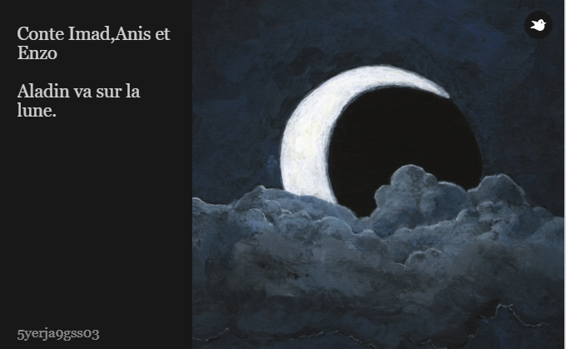
Conte sélectionné dans la classe de 5°6 portant sur le thème du voyage sur la lune dans le cadre du conte merveilleux

Après le mariage d’Aladin, quelques jours plus tard, Aladin voulait prouver son amour envers sa femme Badroulboudour en lui cherchant une pierre précieuse sur la lune.

Aladin demanda au génie de lui donner un moyen de transport pour aller sur la lune. À peine eut-il prononcé ces paroles que lui apparut un bateau magique. Après que le bateau lui apparut, le génie lui dit de monter à l’intérieur et de naviguer dans l’espace. Pendant le voyage, il rencontra des extraterrestres qui lui indiquèrent gentiment le chemin. Grâce aux extraterrestres, en quelques heures il arriva sur la lune.

Aladin marcha sur la lune pour trouver la pierre précieuse, quand tout à coup, lui apparurent sept luniens. Aladin se battit mais ce fut en vain. Quand les extra-terrestres qu’il avait rencontrés dans le chemin le virent se faire battre, ils se précipitèrent pour l’aider.

Les extraterrestres enfin arrivèrent sur la lune, ils commencèrent à se battre grâce à leur pistolet laser. Après une longue bataille, les extraterrestres et Aladin gagnèrent ce combat. Les extraterrestres lui indiquèrent le chemin pour trouver une pierre précieuse, Aladin les remercia et partit la chercher. Après avoir trouvé la pierre précieuse, il embarqua dans le bateau.

Pendant le chemin du retour, Aladin recroisa ses amis extraterrestres et leur fit un signe pour les remercier et pour leur dire au revoir. Il se rendit compte pendant le chemin du retour que l’univers où il se trouvait était si magnifique qu’il ne voulut plus en repartir. Mais il devait repartir pour retrouver sa princesse Badroulboudour. Peu de temps après, il se retrouva sur la terre et alla voir sa femme.

Aladin raconta son aventure à sa princesse et lui donna cette étincelante et magnifique pierre venue de la lune. La princesse remercia Aladin du fond du cœur et vécurent tous heureux jusqu’à la fin des temps.
FIN !

